

|  |  |
| --- | --- |
| **Tema: Template CSS - recuperatorio** | |
| **Cátedra**: Programación II | **Profesor**: Mgter. Ing. Agustín Encina |
| **Alumno**: Danzel Blotz Burki | **Fecha**: 04/07/2024 |

Duración máxima: 2:15 horas 💻

**Instrucciones**

Deberán realizar un template con el formato, comportamiento, diseño y estructura igual al que se adjunta a continuación.

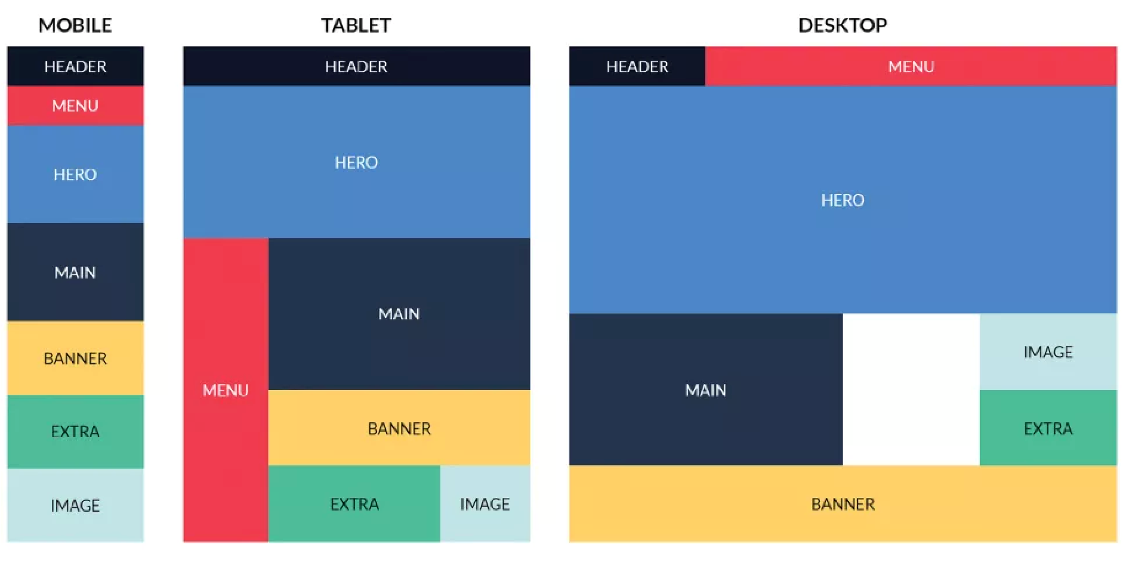

**Entrega:**

● Subir el link del repositorio GIT al aula virtual, en la tarea indicada por el profesor dentro del tiempo asignado para el parcial.

**¡Éxitos!** 🖖